交银施罗德深证300价值交易型开放式指数证券投资基金联接基金
基金产品资料概要更新
编制日期：2024-06-06
送出日期：2024-06-27
本概要提供本基金的重要信息，是招募说明书的一部分。
作出投资决定前，请阅读完整的招募说明书等销售文件。
一、产品概况
基金简称 | 交银深证300价值ETF联接 | 基金代码 | 519706
基金管理人 | 交银施罗德基金管理有限公司 | 基金托管人 | 中国农业银行股份有限公司
基金合同生效日 | 2011-09-28
基金类型 | 股票型 | 交易币种 | 人民币
运作方式 | 普通开放式 | 开放频率 | 每个开放日
基金经理 | 邵文婷 | 开始担任本基金基金经理的日期 | 2021-04-30
基金经理 | 邵文婷 | 证券从业日期 | 2016-01-25
其他 | 基金合同生效后的存续期内，基金份额持有人数量不满200人或者基金资产净值低于5000万元，基金管理人应当及时报告中国证监会；基金份额持有人数量连续20个工作日达不到200人，或连续20个工作日基金资产净值低于5000万元，基金管理人应当及时向中国证监会报告，说明出现上述情况的原因并提出解决方案。
注：519706（前端），519707（后端）
二、基金投资与净值表现
（一）投资目标与投资策略
投资目标 | 紧密跟踪标的指数，追求跟踪偏离度与跟踪误差最小化。
投资范围 | 本基金以目标ETF、标的指数成份股、备选成份股为主要投资对象(含中小板股票和创业板股票及其他经中国证监会核准的上市股票、存托凭证)，把全部或接近全部的基金资产用于跟踪标的指数的表现，正常情况下投资于目标ETF的资产比例不低于基金资产净值的90%，基金持有的现金及到期日在一年以内的政府债券的投资比例合计不低于基金资产净值的5%，其中现金不包括结算备付金、存出保证金和应收申购款等。此外，为更好地实现投资目标，本基金也可少量投资于新股（含存托凭证）、债券、回购、权证及中国证监会允许基金投资的其它金融工具(但须符合中国证监会的相关规定)。如法律法规或监管机构以后允许基金投资其它品种，基金管理人在履行适当程序后，可以将其纳入投资范围。  本基金的目标ETF为深证300价值交易型开放式指数证券投资基金；本基金的标的指数即目标ETF的标的指数，为深证300价值价格指数。
主要投资策略 | 本基金通过把全部或接近全部的基金资产投资于目标ETF、标的指数成份股和备选成份股进行被动式指数化投资，正常情况下投资于目标ETF的资产比例不低于基金资产净值的90%，其余资产可投资于标的指数成份股、备选成份股、新股、债券、回购、权证及中国证监会允许基金投资的其它金融工具，其目的是为了使本基金在应付申购赎回的前提下，更好地实现跟踪标的指数的投资目标。  本基金投资目标ETF的方式以申购和赎回为主，但在目标ETF二级市场流动性较好的情况下，也可以通过二级市场交易买卖目标ETF，以降低成本、提高效率。  本基金对于标的指数成份股和备选成份股部分的投资，主要采用完全复制法，按照标的指数成份股组成及其权重构建基金股票投资组合为原则，并根据标的指数成份股及其权重的变动而进行相应调整。但在因特殊情况（如法律法规限制、流动性不足等）导致无法获得足够数量的股票时，基金管理人将搭配使用其他合理方法进行适当的替代。  本基金投资存托凭证的策略依照境内上市交易的股票投资策略执行。  1、决策依据；2、决策和交易机制；3、投资程序。
业绩比较基准 | 深证300价值价格指数收益率×95%＋银行活期存款税后收益率×5%
风险收益特征 | 本基金属ETF联接基金，风险与预期收益高于混合基金、债券基金与货币市场基金。本基金为指数型基金，紧密跟踪标的指数，具有和标的指数所代表的股票市场相似的风险收益特征，相当于股票基金中风险较高，预期收益较高的品种。
注：详见《交银施罗德深证300价值交易型开放式指数证券投资基金联接基金招募说明书》第十部分“基金的投资”。
（二）投资组合资产配置图表/区域配置图表
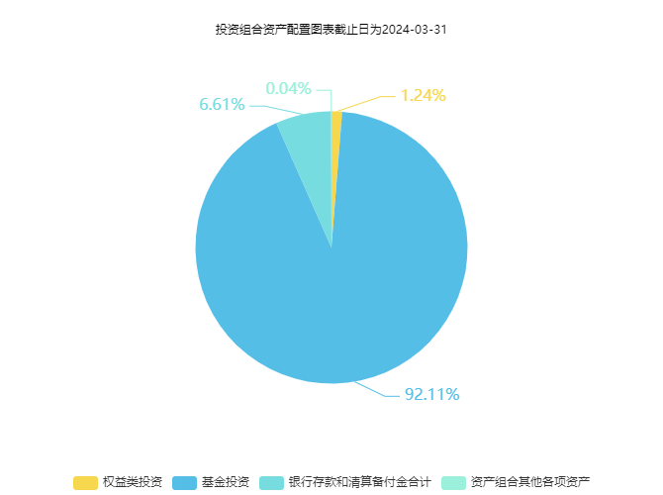
注：由于四舍五入的原因，分项之和与合计项之间可能存在尾差。
（三）自基金合同生效以来/最近十年（孰短）基金每年的净值增长率及与同期业绩比较基准的比较图
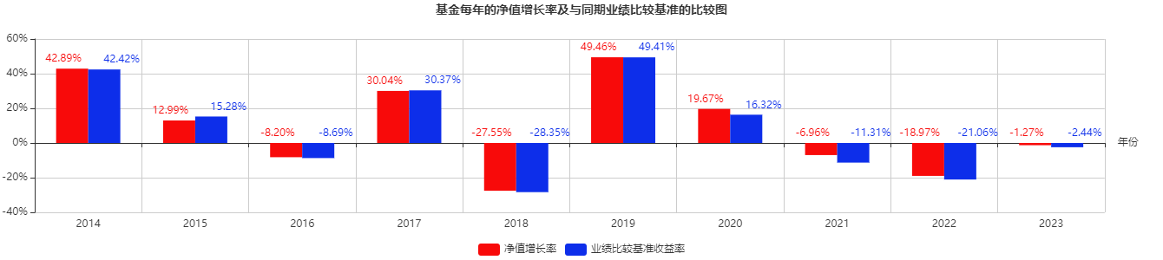
注：1、净值表现数据的截止日为2023年12月31日。
2、本基金合同于2011年9月28日生效，合同生效当年净值增长率按实际存续期计算。
3、基金的过往业绩不代表未来表现。
三、投资本基金涉及的费用
（一）基金销售相关费用
以下费用在认购/申购/赎回基金过程中收取：
费用类型 | 份额（S）或金额（M）/持有期限（N） | 收费方式/费率 | 备注
申购费（前收费） | M＜50万元 | 1.5%
申购费（前收费） | 50万元≤M＜100万元 | 1.2%
申购费（前收费） | 100万元≤M＜200万元 | 0.8%
申购费（前收费） | 200万元≤M＜500万元 | 0.5%
申购费（前收费） | 500万元≤M | 1,000元每笔
申购费（后收费） | N≤1年 | 1.8%
申购费（后收费） | 1年＜N≤3年 | 1.2%
申购费（后收费） | 3年＜N≤5年 | 0.6%
申购费（后收费） | 5年＜N | 0%
赎回费 | N＜7天 | 1.5%
赎回费 | 7天≤N＜366天 | 0.5%
赎回费 | 366天≤N＜731天 | 0.2%
赎回费 | 731天≤N | 0%
注：1、本基金对持续持有期少于7日的投资人收取1.5%的赎回费，请投资人予以关注。 2、本基金管理人对养老金客户实施特定申购费率，请详见本基金招募说明书。销售机构若有其他费率优惠请见基金管理人或其他销售机构的有关公告或通知。
（二）基金运作相关费用
以下费用将从基金资产中扣除：
费用类别 | 收费方式/年费率或金额 | 收取方
管理费 | 0.50% | 基金管理人和销售机构
托管费 | 0.10% | 基金托管人
销售服务费 | - | 销售机构
审计费用 | 35000.00 | 会计师事务所
信息披露费 | 80000.00 | 规定披露报刊
指数许可使用费 | - | 指数编制公司
其他费用 | 详见本基金招募说明书“基金的费用与税收”部分
注：本基金交易证券、基金等产生的费用和税负，按实际发生额从基金资产扣除。上表中披露的年费用金额为基金整体承担费用，非单个份额类别费用，且年金额为预估值，最终实际金额以基金定期报告披露为准。
（三）基金运作综合费用测算
若投资者认购/申购本基金份额，在持有期间，投资者需支出的运作费率如下表：
基金运作综合费率（年化）
0.87%
注：基金管理费率、托管费率、销售服务费率（若有）为基金现行费率，其他运作费用以最近一次基金年报披露的相关数据为基准测算。
四、风险揭示与重要提示
（一）风险揭示
本基金不提供任何保证。投资者可能损失投资本金。
投资有风险，投资者购买基金时应认真阅读本基金的《招募说明书》等销售文件。
基金份额持有人须了解并承受以下风险：
1、市场风险
（1）政策风险、（2）经济周期风险、（3）利率风险、（4）上市公司经营风险、（5）购买力风险
2、管理风险
3、流动性风险
4、信用风险
5、投资本基金的特有风险
（1）目标ETF的风险、（2）标的指数回报与股票市场平均回报偏离的风险、（3）标的指数波动的风险、（4）基金投资组合回报与标的指数回报偏离的风险、（5）跟踪误差控制未达约定目标的风险、（6）指数编制机构停止服务的风险、（7）成份股停牌的风险
（8）本基金为目标ETF的联接基金，但不能保证本基金的表现与目标ETF的表现完全一致。
（9）本基金可投资创业板股票，创业板个股上市后的前五个交易日不设价格涨跌幅限制，第六个交易日开始涨跌幅限制比例为20%。
6、投资存托凭证的特定风险
本基金可投资国内依法发行上市的存托凭证，基金净值可能受到存托凭证的境外基础证券价格波动影响，与存托凭证的境外基础证券、境外基础证券的发行人及境内外交易机制相关的风险可能直接或间接成为本基金风险。
具体风险包括：存托凭证持有人与境外基础证券发行人的股东在法律地位、享有权利等方面存在差异可能引发的风险；存托凭证持有人在分红派息、行使表决权等方面的特殊安排可能引发的风险；存托协议自动约束存托凭证持有人的风险；因多地上市造成存托凭证价格差异以及波动的风险；存托凭证持有人权益被摊薄的风险；存托凭证退市的风险；已在境外上市的基础证券发行人，在持续信息披露监管方面与境内可能存在差异的风险；境内外法律制度、监管环境差异可能导致的其他风险。
本基金可根据投资策略需要或市场环境的变化，选择将部分基金资产投资于存托凭证或选择不将基金资产投资于存托凭证，基金资产并非必然投资存托凭证。
7、其他风险
（二）重要提示
中国证监会对本基金募集的核准或注册，并不表明其对本基金的价值和收益作出实质性判断或保证，也不表明投资于本基金没有风险。
基金管理人依照恪尽职守、诚实信用、谨慎勤勉的原则管理和运用基金财产，但不保证基金一定盈利，也不保证最低收益。
基金投资者自依基金合同取得基金份额，即成为基金份额持有人和基金合同的当事人，其持有基金份额的行为本身即表明其对基金合同的承认和接受。基金合同可在基金管理人网站（www.fund001.com）及中国证监会基金电子披露网站（http://eid.csrc.gov.cn/fund/index.html）获取，请阅读本基金法律文件后再进行认/申购等交易。
销售机构的风险等级评价与基金法律文件中风险收益特征的表述可能存在不同，投资人在购买本基金时需按照销售机构的要求完成风险承受能力与产品风险之间的匹配检验。
▲▲因基金合同而产生的或与基金合同有关的一切争议，如经友好协商未能解决的，任何一方均有权将争议提交中国国际经济贸易仲裁委员会，按其届时有效的仲裁规则进行仲裁。仲裁地点为北京市。
基金产品资料概要信息发生重大变更的，基金管理人将在三个工作日内更新，其他信息发生变更的，基金管理人每年更新一次。因此，本文件内容相比基金的实际情况可能存在一定的滞后，如需及时、准确获取基金的相关信息，敬请同时关注基金管理人发布的相关临时公告等。
五、其他资料查询方式
以下资料详见交银施罗德基金官方网站[www.fund001.com][客服电话：400-700-5000]
●《交银施罗德深证300价值交易型开放式指数证券投资基金联接基金基金合同》、
《交银施罗德深证300价值交易型开放式指数证券投资基金联接基金托管协议》、
《交银施罗德深证300价值交易型开放式指数证券投资基金联接基金招募说明书》
●定期报告，包括基金季度报告、中期报告和年度报告
●基金份额净值
●基金销售机构及联系方式
●其他重要资料
六、其他情况说明
无。

